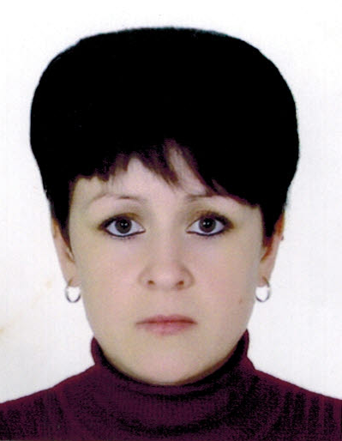
Анкета домработницы
Ситникова Елена Васильевна
Дата рождения | 03.09.1977г. 37 лет
Прописка | РФ, Пензенская обл.
Фактическое место проживания | МО Петрово-Дальнее
Семейное положение | Замужем
Образование | Среднее - специальное швея
Опыт работы | Горничная 5 лет.  2008-по настоящее время  Фитнес-клуб – уборка 4 года.  2008-2013 гг. пос. Ленинский луч. Дом 550 м.кв. ч/з 2 раза в неделю – уборка, глажка.
Профессиональные навыки | Уборка всех поверхностей, Стирка машинная (редко), глажка (утюг, парогенератор).  Мытье окон. Знание бытовой техники.  Знание бытовой химии.
Комментарии агентства | Аккуратная, доброжелательная, молчаливая

